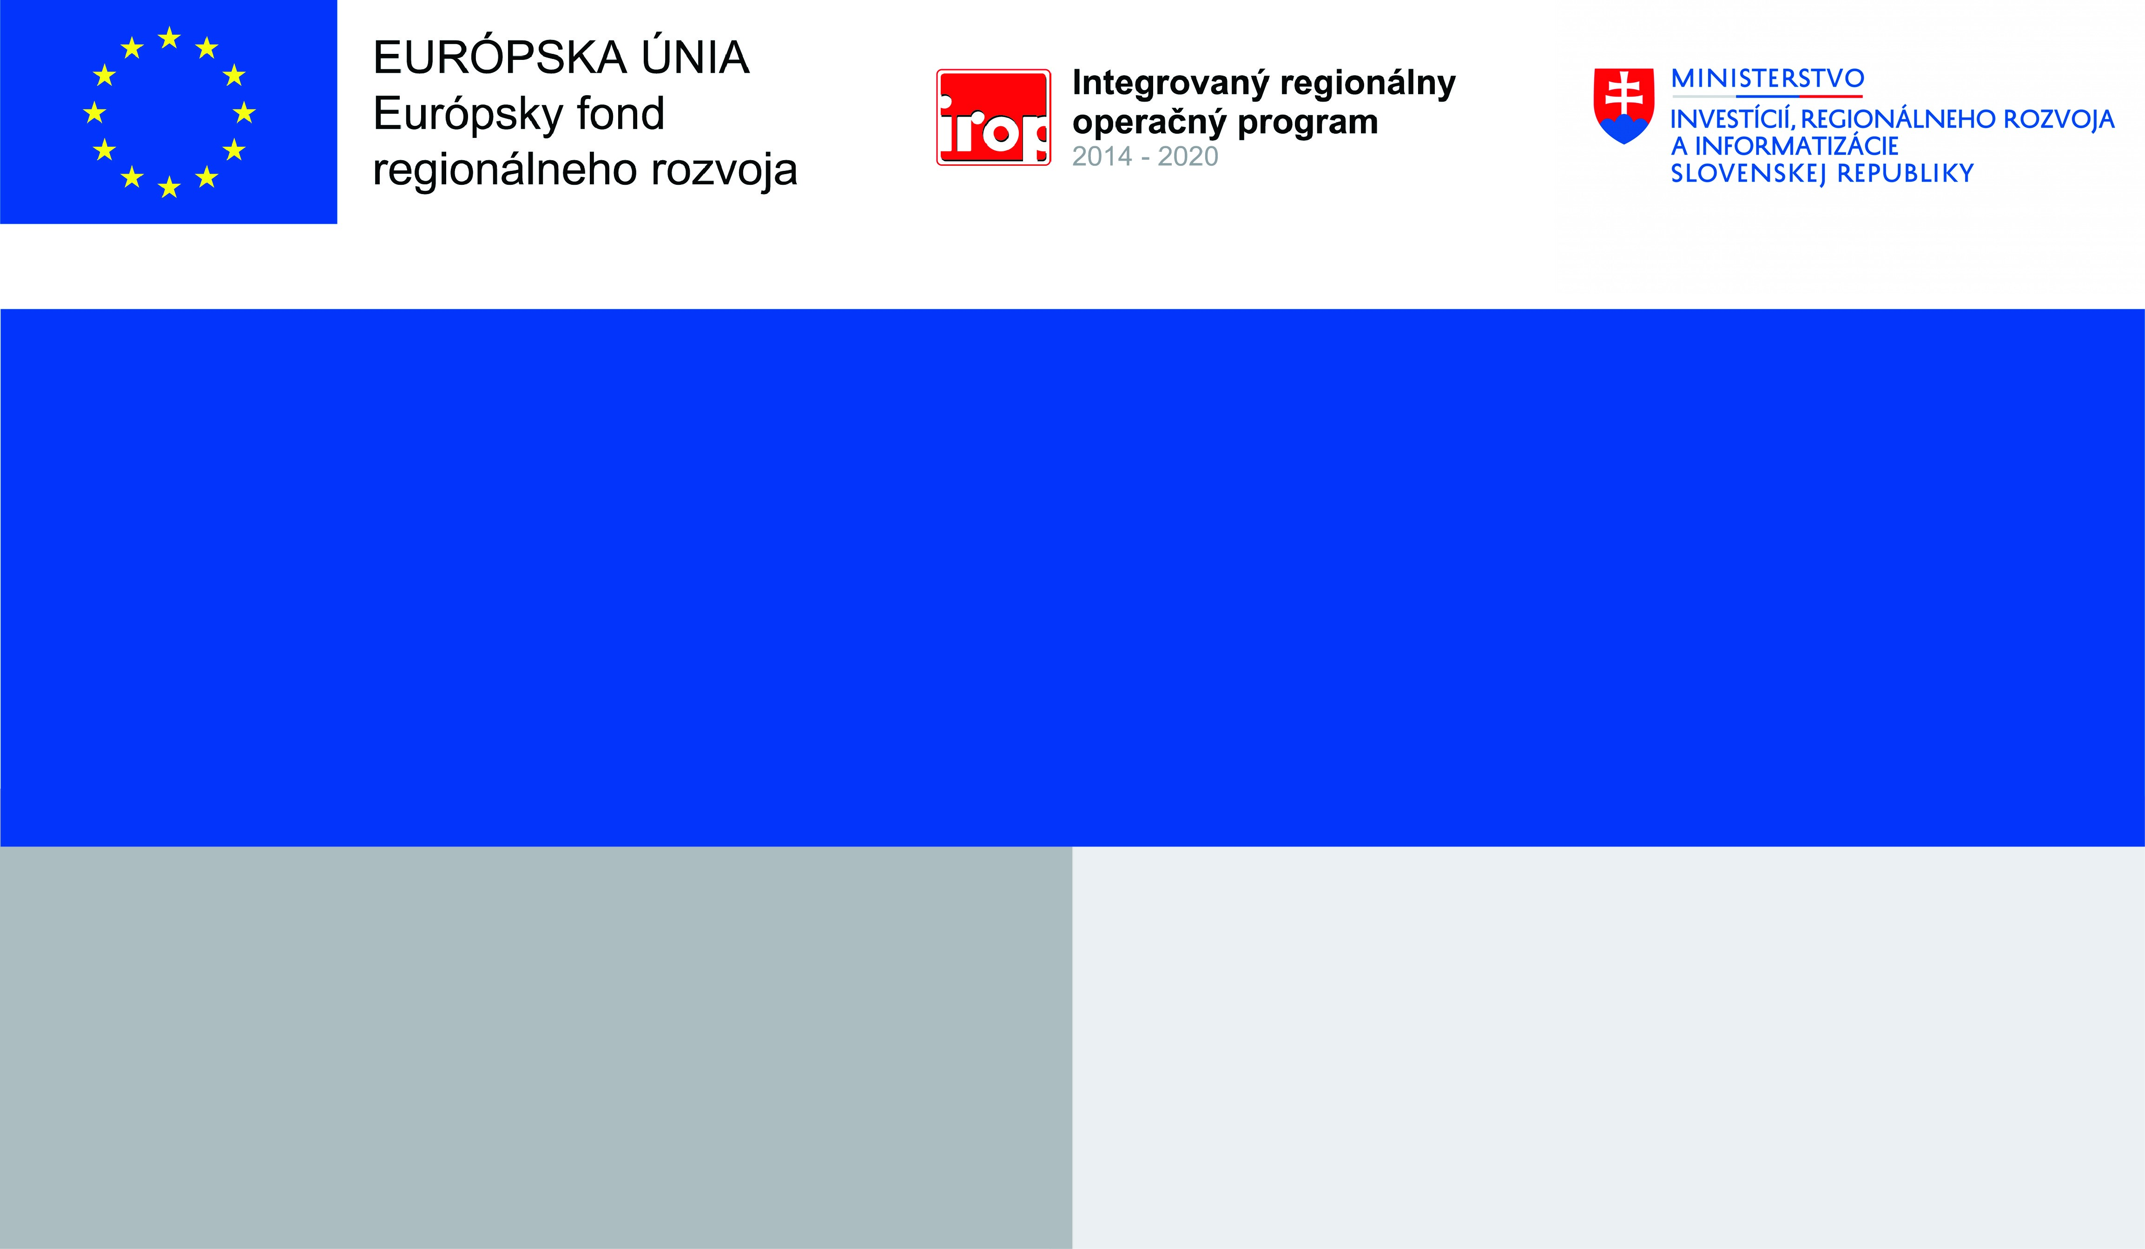
Projekt:
Prijímateľ:
Obec Vojka nad Dunajom
Cieľ:
Nenávratný finančný príspevok:
5986,13
€
Výška finančnej podpory z EÚ:
5986,13 €
B2 Zvyšovanie bezpečnosti
a dostupnosti sídiel
Obnova autobusovej zastávky – Vojka nad Dunajom

